Sulzdorfer Männervesper am 15.02.2008

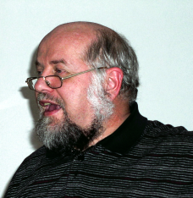Der Einladung der Organisatoren zum 17. Sulzdorfer Männervesper im Gasthaus "Waldhorn" in Sulzdorf waren am Freitagabend 33 Männer gefolgt. Der vorgesehene Referent Thilo Metzger vom Süddeutschen Gemeinschaftsverband Schwäbisch Hall war am Morgen krankheitshalber ausgefallen, für ihn sprang kurzfristig sein Kollege Wilfried Götz aus Crailsheim ein.
Gezwungenermaßen mußte das Thema gewechselt werden. Man hatte sich schnell geeinigt auf "Islam", ein Thema, das nicht weniger aktuell als das ursprünglich vorgesehene ist.

Nach dem gemeinsamen Essen hielt er seinen Vortrag. Zunächst informierte er kurz über Bangladesch. Er hatte 17 Jahre lang in Bangladesch - ein Land mit 150 Mio. Einwohnern, von denen 90 % Moslems sind - als Missionar gelebt und gearbeitet, und konnte deshalb aus eigener Erfahrung berichten. Danach informierte er über die Lebensgeschichte Mohammeds und die Entstehung und Geschichte des Islam. Im Hauptteil zeigte er anhand der Gegenüberstellung des Gebets der Moslems Sure 1 und unserem "Vater unser" sowie zahlreicher anderer Beispiele auf, dass unser Gott und Allah nicht ein und derselbe sind, wie von vielen Seiten behauptet wird.
Dem Vortrag schlossen sich eine rege Diskussion und lange Gespräche an den Tischen an.

